**基于人脸识别的考勤管理系统**

**系统设计**

2020-10-16

**目 录**

一、 概述

1、 系统功能

2、 工作流程

二、 Web端设计

1、 管理员

2、 教师

3、 学生

三、 考勤端设计

1、 界面设计

2、 功能设计

四、 数据库设计

1、 总表（T_CyKaoQin）

2、 部门表（T_CyDept）

3、 用户表（T_CyUser、T_CyUserEx）

4、 位置表（T_CyLocation、T_CyLocationEx）

5、 设备表（T_CyEquipment）

6、 课程表（T_CyCurricula、T_CyPlan）

7、 考勤表（T_ CyTypeRA、T_RunningAccount）

8、 媒体表（T_ CyMmx、T_RunningAccount）

五、 更新日志

0

# 概述

## 系统功能

该系统可以根据课表对学生进行考勤，分为web端和考勤端，主要功能如下：

1. Web端

* 设备管理
* 部门、用户管理
* 课表管理
* 考勤查询、统计

1. 考勤端

* 刷卡识别用户
* 记录考勤

## 工作流程

1. Web端

* 管理员登录

对地点、设备、部门、用户、课表、学期设置、课程安排等进行管理

按地点、部门、课程、教师、学生等查询统计考勤情况

* 教师登录

查询个人课表

按课程、学生等查询统计考勤情况

* 学生登录

查询个人课表

按课程查询统计考勤情况

1. 考勤端
2. 考勤电脑打开，从服务器下载设备数据、用户数据、课表数据，显示本教室未完成的最近两门课表信息。
3. 学生刷脸，系统根据下载的课表和用户数据进行识别，识别成功显示签到成功信息，上传改考勤记录到服务器数据库

# Web端设计

## 管理员

1. 登录界面

|  |  |  |
| --- | --- | --- |
| 登录 | | |
|  |  |  |
| 学号： |  |  |
| 密码： |  |  |
|  |  |  |

图2-1 登录界面

1. 主界面/设备管理页

|  |  |  |  |  |  |
| --- | --- | --- | --- | --- | --- |
|  | XXX欢迎。。。 |  |  |  | 日期 |
| 设备管理 | 用户管理 | 课表管理 | 个人信息管理 |  |  |
| 地点树形列表 | 选定地点下的设备列表 | | | | |
|
|
|
|
|
|
|
|
|
|
| 选定设备的详细信息 | | | | | |
|
|
|

图2-2 主界面/设备管理页

登录后进入设备管理界面，在该界面可以实现以下功能：

* 地点管理（添加、删除、修改）
* 设备管理（添加、删除、修改）

1. 用户管理

选定【用户管理】可以进入用户管理界面，在该界面可以实现以下功能：

|  |  |  |  |  |  |
| --- | --- | --- | --- | --- | --- |
|  | XXX欢迎。。。 | | | | 日期 |
| 设备管理 | 用户管理 | 课表管理 | 个人信息管理 |  |  |
| 部门树形列表 | 选定部门下的用户列表 | | | | |
|
|
|
|
|
|
|
|
|
|
| 选定用户的详细信息 | | | | | |
|
|
|

图2-3 用户管理页

* 部门管理（添加、删除、修改）
* 用户管理（添加、删除、修改）
* 学生考勤信息查询统计

选中学生的考勤连接，在打开的网页中显示考勤信息，课导出Excel文件：

|  |  |  |  |  |  |
| --- | --- | --- | --- | --- | --- |
| 学生名称：。。。（出勤率%） | | | |  | 日期 |
| 课程名单 | 次序1 | 次序2 | 次序3 | 。 | 统计 |
| 课程名1 | 签到时间 | 签到时间 | 签到时间 | 。 | 出勤率 |
| 课程名2 | 签到时间 | 签到时间 | 签到时间 | 。 | 出勤率 |
| 课程名3 | 签到时间 | 缺勤 | 签到时间 | 。 | 出勤率 |
| 。 | 。 | 。 | 。 | 。 | 。 |
| 。 | 。 | 。 | 。 | 。 | 。 |
| 。 | 。 | 。 | 。 | 。 | 。 |

图2-4 学生考勤页（黄色迟到、红色缺勤）

* 教师考勤信息查询统计

选中教师的考勤连接，在打开的网页中显示考勤信息，可导出Excel文件：

|  |  |  |  |  |  |
| --- | --- | --- | --- | --- | --- |
| 教师名称：。。。（出勤率%） | | | |  | 日期 |
| 课程名单 | 次序1 | 次序2 | 次序3 | 。 | 统计 |
| 课程名1 | 出勤率 | 出勤率 | 出勤率 | 。 | 出勤率 |
| 课程名2 | 出勤率 | 出勤率 | 出勤率 | 。 | 出勤率 |
| 课程名3 | 出勤率 | 出勤率 | 出勤率 | 。 | 出勤率 |
| 。 | 。 | 。 | 。 | 。 | 。 |
| 。 | 。 | 。 | 。 | 。 | 。 |
| 。 | 。 | 。 | 。 | 。 | 。 |

图2-5 教师考勤页

选中课程名，在打开的网页中显示该课程考勤信息，可导出Excel文件：

|  |  |  |  |  |  |
| --- | --- | --- | --- | --- | --- |
| 课程名称：。。。（出勤率%） | | | |  | 日期 |
| 名单 | 日期1 | 日期2 | 日期3 | 。 | 。 |
| 姓名1 | 签到时间 | 签到时间 | 签到时间 | 。 | 。 |
| 姓名2 | 签到时间 | 签到时间 | 签到时间 | 。 | 。 |
| 姓名3 | 签到时间 | 缺勤 | 签到时间 | 。 | 。 |
| 。 | 。 | 。 | 。 | 。 | 。 |
| 。 | 。 | 。 | 。 | 。 | 。 |
| 。 | 。 | 。 | 。 | 。 | 。 |
| 统计 | 出勤率 | 出勤率 | 出勤率 | 。 | 。 |

图2-6 课程考勤页（黄色迟到、红色缺勤）

1. 课表管理/课表管理

选定【课表管理】可以进入课表管理界面，在该界面可以实现以下功能：

|  |  |  |  |  |  |
| --- | --- | --- | --- | --- | --- |
|  | XXX欢迎。。。 |  |  |  | 日期 |
| 设备管理 | 用户管理 | 课表管理 | 个人信息管理 |  |  |
| 课程管理 | 课程列表 | | | | |
| 学期设置 |
|  |
|  |
|  |
|  |
|  |
|  |
|  |
|  |
|  |
| 选定课程的安排列表 | | | | | |
|
|
|

图2-7 课表管理页

* 课表管理（添加、删除、修改）
* 课表安排管理（添加、删除、修改）
* 考勤信息查询统计

选中课程的考勤连接，在打开的网页中显示考勤信息，课导出Excel文件，参见图6 课程考勤页。

1. 课表管理/学期设置

|  |  |  |  |  |  |
| --- | --- | --- | --- | --- | --- |
|  | XXX欢迎。。。 | | |  | 日期 |
| 设备管理 | 用户管理 | 课表管理 | 个人信息管理 |  |  |
| 课程管理 | 学期设置 | | | | |
| 学期设置 |
|  |
|  |
|  |
|  |
|  |
|  |
|  |
|  |
|  |
| 选定日期的课程安排列表 | | | | | |
|
|
|

图2-8 学期设置

* 学期设置（修改）
* 课表安排查询

1. 个人信息管理

|  |  |  |  |  |  |
| --- | --- | --- | --- | --- | --- |
|  | XXX欢迎。。。 |  |  |  | 日期 |
| 设备管理 | 用户管理 | 课表管理 | 个人信息管理 |  |  |
| 姓名 | 个人信息 | | | | |
|  |
|  |
|  |
|  |
|  |
|  |
|  |
|  |
|  |
|  |
| 通知 | | | | | |
|
|
|

图2-9 个人信息设置

* 个人信息修改（密码、照片）

## 教师

1. 登录界面

参见图2-1登录界面

1. 主界面

参见图2-5 教师考勤页

1. 个人信息管理

参见图2-9 个人信息设置

## 学生

1. 登录界面

参见图2-1登录界面

1. 主界面

参见图2-4 学生考勤页

1. 个人信息管理

参见图2-9 个人信息设置

# 考勤端设计

## 界面设计

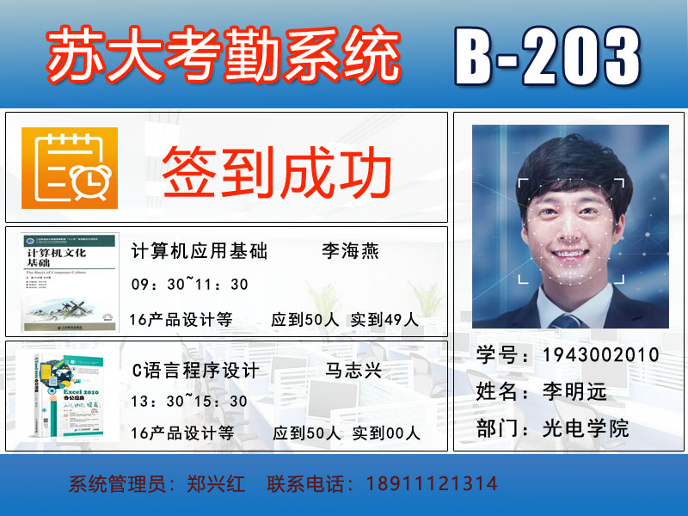

图3-1 人脸识别端

## 功能设计

1. 程序启动后根据当前设备名称查找数控，确定当前设备所在教室
2. 根据当前教室和当前时间从服务器数据库下载该教室待完成的课表及安排
3. 根据课表下载相应用户信息（含照片）
4. 启动人脸识别，检索当前课程用户照片进行识别
5. 找到则显示签到成功并上传签到信息
6. 定时（每分钟？）检查当前课程是否结束，若结束则转入下一课程安排
7. 重复6）

# 数据库设计

## 总表（T_CyKaoQin）

系统总表保存系统内各个数据表的名称和最后更新时间和操作员ID:

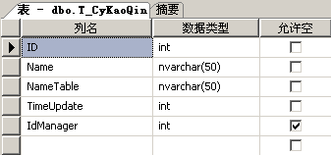

图4-1 **T_CyKaoQin**

**ID字段**：关键字，每条记录的唯一标识，必须有值；

**Name字段**：数据内容名称，必须有值；

**NameTable字段**：对应表的名称，必须有值；

**Name字段**：用户名，不能超过15字符，必须有值；

**TimeUpdate字段**：相应表内容最后更新时间；（2000-1-1 0:0:0 经过的秒），必须有值

**IdManager字段**：操作员ID，必须有值

默认值如下：

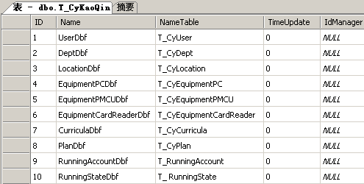

图4-2 默认值

## 部门表（T_CyDept）

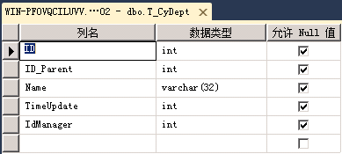

图4-3 T_CyDept

**ID字段**：关键字，每个部门的唯一标识，一旦添加不能能更改，必须有值；

**ID_Parent字段**：上级部门的ID，顶级部门值为0，必须有值；

**Name字段**：部门名称，不能超过15字符，必须有值；

**TimeUpdate字段**：记录最后更新时间；（2000-1-1 0:0:0 经过的秒），必须有值

**IdManager字段**：操作员ID

## 用户表（T_CyUser、T_CyUserEx）

1. 用户基本信息表（T_CyUser）

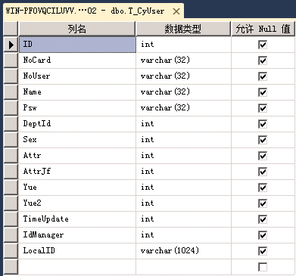

图4-4 **T_CyUser**

**ID字段**：关键字，每个用户的唯一标识，一旦添加不能能更改，必须有值；

**NoCard字段**：卡号，不能超过15字符；

**NoUser字段**：帐号（学工号），不能超过15字符，必须有值；

**Name字段**：用户名，不能超过15字符；

**Psw字段**：密码，不能超过15字符；

**DeptId字段**：用户所在部门的ID，必须有值；

**Sex字段**：用户性别；0女、1男，必须有值

**Attr字段**：用户属性，用户管理权限， 0普通用户、1管理员、2超级管理员（可对管理员进行管理），必须有值；

**AttrJf字段**：用户属性，机房管理权限， 0普通用户、1管理员、2超级管理员（可对管理员进行管理），必须有值；

**Yue字段**：用户余额1，单位为分；（默认）

**Yue2字段**：用户余额2，单位为分；（扩展于特殊需求）

**TimeUpdate字段**：记录最后更新时间；（2000-1-1 0:0:0 经过的秒），必须有值

**IdManager字段**：操作员ID

**LocalID字段**：管理房间的ID列表

1. 用户扩展信息表（T_CyUserEx）

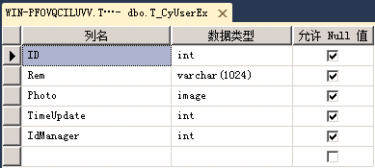

图4-5 **T_CyUserEx**

**ID字段**：关键字，每个用户的唯一标识，一旦添加不能能更改，必须有值；

**Rem字段**：用户说明

**photo字段**：照片；（JPG格式）

**TimeUpdate字段**：记录最后更新时间；（2000-1-1 0:0:0 经过的秒），必须有值

**IdManager字段**：操作员ID

## 位置表（T_CyLocation、T_CyLocationEx）

1. 位置基本信息表（T_CyLocation）

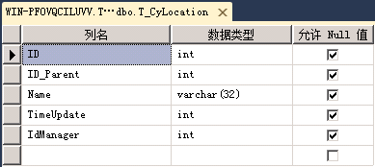

图4-6 **T_CyLocation**

**ID字段**是关键字，每个位置的唯一标识，一旦添加不能更改，必须有值；

**ID_Parent**字段为上级位置的ID，顶级位置值为0，必须有值；

**Name字段**为位置名称，不能超过15字符，必须有值；

**TimeUpdate字段**：记录最后更新时间；（2000-1-1 0:0:0 经过的秒），必须有值

**IdManager字段**：操作员ID

1. 位置扩展信息表（T_CyLocationEx）

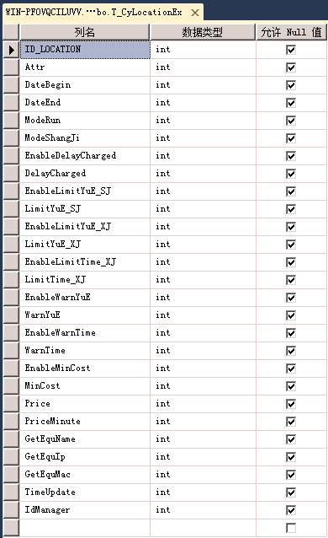

图4-7 **T_CyLocationEx**

**ID_LOCATION字段**是关键字，每个位置的唯一标识，一旦添加不能更改，必须有值；

...

**TimeUpdate字段**：记录最后更新时间；（2000-1-1 0:0:0 经过的秒），必须有值

**IdManager字段**：操作员ID

## 设备表（T_CyEquipment）

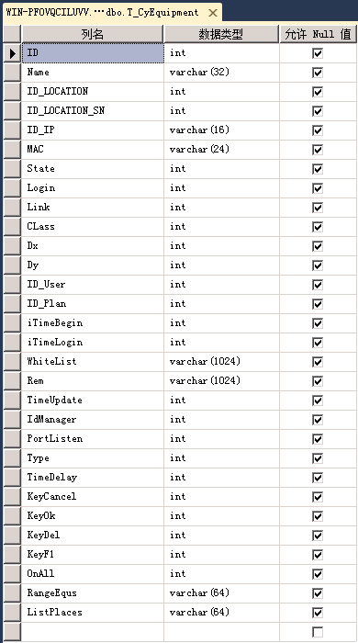

图4-8 T_CyEquipment

**ID字段**是关键字，每个设备组的唯一标识，一旦添加不能能更改，必须有值；

**Name字段**，设备名称

**ID_LOCATION字段**，位置编号，必须有值

**ID_LOCATION_SN字段**，位置内编号，必须有值

**ID_IP字段**，IP地址，例如192.168.0.222

**MAC字段**，网卡地址，例如xx-xx-xx-xx-xx-xx

**State字段**，设备状态，0：正常空闲、1：故障、2：其它、3：正常使用中、4开放，必须有值

**Login字段**，登录状态，0：未登录、1：已经登录

**Link字段**，网络状态，0：脱机、1：在线，必须有值

**Class字段**，设备种类，0：PC设备、2：刷卡设备，必须有值

**Dx字段**，Layout显示坐标位置x（单位像素），必须有值

**Dy字段**，Layout显示坐标位置y（单位像素），必须有值

（建议同一ID_LOCATION的设备，同一排的坐标相差应在20以上、同一列的坐标相差也应该在20以上）

**ID_User字段**，

**ID_Plan字段**，

**iTimeBegin字段**，

**iTimeLogin字段**，

**WhiteList字段**，

**Rem字段**：设备说明

**TimeUpdate字段**：记录最后更新时间；（2000-1-1 0:0:0 经过的秒），必须有值

**IdManager字段**：操作员ID

**PortListen字段**，接收数据端口,默认:1234，必须有值

**Type字段**，刷卡器类型,默认:31，必须有值

**TimeDelay字段**，门禁开门延时,默认:5秒，必须有值

**KeyCance字段**，取消键键码,11，必须有值

**KeyOk字段**，确定键键码,14，必须有值

**KeyDel字段**，删除键键码,13，必须有值

**KeyF1字段**，功能键键码,12，必须有值

**OnAll字段**，门禁刷卡总是开门,默认:1总是开门、1校验成功后开门，必须有值

**RangeEqus字段**，管理设备范围，必须有值

**ListPlace字段**，管理地点范围，必须有值

## 课程表（T_CyCurricula、T_CyPlan）

1. 课程表（T_CyCurricula）

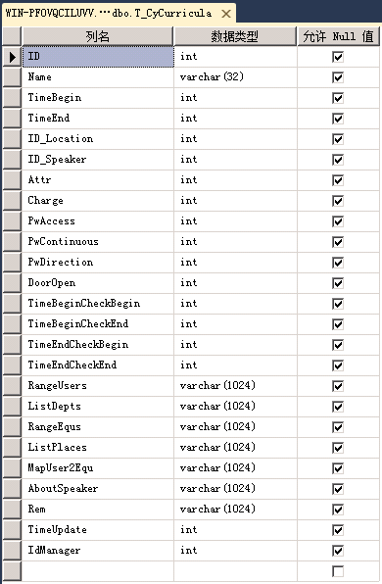

图4-9 **T_**CyCurricula

**ID字段**：关键字，每个项目的唯一标识，一旦添加不能能更改，必须有值；

**Name字段**：项目（课程）名称，必须有值

**TimeBegin字段**：项目开始时间（相对于一天0时0分0秒开始的秒数），必须有值：

**TimeEnd字段**：项目结束时间（相对于一天0时0分0秒开始的秒数），必须有值：

**ID_Location字段**：项目所在地点（教室）的ID，与位置表中ID字段对应，必须有值；

**ID_Speaker字段：**主讲人用户id，需要与用户表一致，0无效。

**Attr属性：1代表实验类型、2代表普通上课类型、3讲座考勤类型**，必须有值

**实验类型：奇数刷卡派位，偶数刷卡下机，并记录派位编号**

**上课考勤类型：刷卡记录刷卡机编号**

**讲座考勤类型：刷卡记录刷卡机编号**

**Charge字段：**免费0、收费1、开放2，必须有值

**PwAccess字段：**不派位0、刷卡派位1（派位指用户刷卡时系统指定座位），必须有值

**PwContinuous字段：**连续派位0、随机派位1，必须有值

**PwDirection字段**：顺序派位0、逆序派位1（当设置为随机派位时本功能无效），必须有值

**OpenDoor字段：**匹配的用户刷卡是否开门，0开门，1不开门

**TimeBeginCheck字段**：安排考勤开始的最早时间（单位为分钟，0代表无效），必须有值

**TimeEndCheck字段**：安排考勤开始的最迟时间（单位为分钟，0代表无效），必须有值

**EndTimeBeginCheck字段**：安排考勤结束的最早时间（单位为分钟，0代表无效），必须有值

**EndTimeEndCheck字段**：安排考勤结束的最迟时间（单位为分钟，0代表无效），必须有值

<如果上述4个字段值为0，则在整个安排时间范围内都可以刷卡。>

**RangeUsers字段**：参加本安排的学生学号列表（与RangeUser为相加的关系）

**ListDepts字段**：参加本安排的学生部门列表

**RangeRangeEqus字段**：课程使用的座位范围列表

**ListPlaces字段：**课程使用的地点列表（与课程使用的座位范围列表为相加的关系）

**MapUser2Equ字段**：学生和座位对应表

**AboutSpeaker字段**：本课程主讲人介绍

**Rem字段**：本课程介绍

**TimeUpdate字段**：记录最后更新时间；（2000-1-1 0:0:0 经过的秒），必须有值

**IdManager字段**：操作员ID

1. 课程安排表（T_CyPlan）

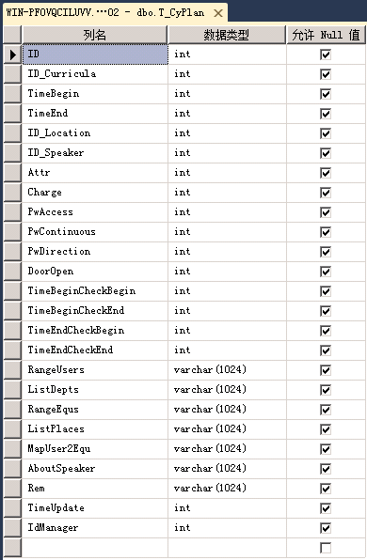

图4-10 T_CyPlan

**ID字段**：关键字，每个项目的唯一标识，一旦添加不能能更改，必须有值；

**ID_Curricula字段字段**：项目（课程）编号，必须有值

**TimeBegin字段**：最后更新时间；（2000-1-1 0:0:0 经过的秒），必须有值

**TimeEnd字段**：最后更新时间；（2000-1-1 0:0:0 经过的秒），必须有值：

（18次课表都在里面）

**ID_Location字段**：项目所在地点（教室）的ID，与位置表中ID字段对应，必须有值；

**ID_Speaker字段：**主讲人用户id，需要与用户表一致，0无效。

**Attr属性：1代表实验类型、2代表普通上课类型、3讲座考勤类型**，必须有值

**实验类型：奇数刷卡派位，偶数刷卡下机，并记录派位编号**

**上课考勤类型：刷卡记录刷卡机编号**

**讲座考勤类型：刷卡记录刷卡机编号**

**Charge字段：**免费0、收费1、开放2，必须有值

**PwAccess字段：**不派位0、刷卡派位1（派位指用户刷卡时系统指定座位），必须有值

**PwContinuous字段：**连续派位0、随机派位1，必须有值

**PwDirection字段**：顺序派位0、逆序派位1（当设置为随机派位时本功能无效），必须有值

**OpenDoor字段：**匹配的用户刷卡是否开门，0开门，1不开门

**TimeBeginCheck字段**：安排考勤开始的最早时间（单位为分钟，0代表无效），必须有值

**TimeEndCheck字段**：安排考勤开始的最迟时间（单位为分钟，0代表无效），必须有值

**EndTimeBeginCheck字段**：安排考勤结束的最早时间（单位为分钟，0代表无效），必须有值

**EndTimeEndCheck字段**：安排考勤结束的最迟时间（单位为分钟，0代表无效），必须有值

<如果上述4个字段值为0，则在整个安排时间范围内都可以刷卡。>

**RangeUsers字段**：参加本安排的学生部门列表

**ListDepts字段**：课程使用的地点列表（与课程使用的座位范围列表为相加的关系）

**RangeRangeEqus字段**：课程使用的座位范围列表

**ListPlaces字段：**参加本安排的学生学号列表（与RangeUser为相加的关系）

**MapUser2Equ字段**：学生和座位对应表

**AboutSpeaker字段**：本课程主讲人介绍

**Rem字段**：本课程介绍

**TimeUpdate字段**：记录最后更新时间；（2000-1-1 0:0:0 经过的秒），必须有值

**IdManager字段**：操作员ID

## 考勤表（T_ CyTypeRA、T_RunningAccount）

1. 类型表（T_CyCurricula）

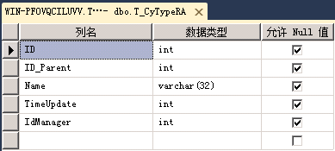

图4-11 T_CyCurricula

**ID字段**是关键字，每个类型的唯一标识，对应T_RunningAccount表的Type字段，一旦添加不能更改，必须有值；

**ID_Parent**字段为上级类型的ID，顶级类型值为0，必须有值；

**Name字段**为类型名称，不能超过15字符，必须有值；

**TimeUpdate字段**：记录最后更新时间；（2000-1-1 0:0:0 经过的秒），必须有值

**IdManager字段**：操作员ID

1. 考勤表（T_RunningAccount）

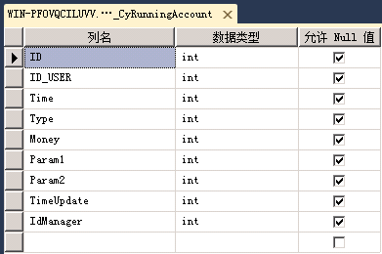

图4-12 T_RunningAccount

**ID字段**：关键字，每个记录的唯一标识，一旦添加不能能更改，顺序增加；

**ID_USER字段**：用户ID；

**Time字段**：生成记录（发生费用）的时间，从2000-1-1日计秒；

**Type字段**： 记录的类型，其值定义如下：参见T_ CyTypeRA表

例如：

交费、存款：0x101

赠费： 0x102

退费、取款：0x103

扣费、罚款：0x104

纠错，取消某次缴费、赠费等：0x106

上机费： 0x201,

考勤： 0x1001

**Money字段**：发生的费用，单位为分

**Param1字段**：

例如：

收费管理员的ID：Type=0x101、0x102、0x103、0x104、0x106

上机机位编号： Type=0x201

门禁考勤机编号：Type=0x1001

**Param2字段**：

例如：

取消交易记录的ID： Type=0x106

讲座、课程编号： Type=0x201、0x1001

**TimeUpdate字段**：记录最后更新时间；（2000-1-1 0:0:0 经过的秒），必须有值

**IdManager字段**：操作员ID

## 媒体表（T_ CyMmx、T_RunningAccount）

用于人脸识别端空闲（课外时段）时显示的信息

1. 媒体类型表（T_CyMmx）

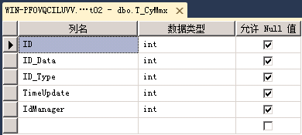

图4-13 T_CyMmx

**ID字段**是关键字，每个媒体对应的设备的唯一标识，对应T_CyEquipment表的ID字段，必须有值；

**ID_Data**字段为媒体内容的ID，必须有值；

**ID_Type**字段为媒体类型，1为PPT类型；

**TimeUpdate字段**：记录最后更新时间；（2000-1-1 0:0:0 经过的秒），必须有值

**IdManager字段**：操作员ID

1. 媒体内容表（T_CyMmxData）

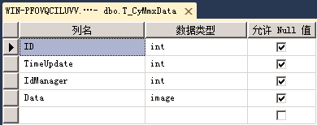

图4-13 T_CyMmxData

**ID字段**是关键字，每个媒体内容的唯一标识，对应T_CyMmx表的ID_Data字段，必须有值；

**Data**字段为媒体的内容，必须有值；

**TimeUpdate字段**：记录最后更新时间；（2000-1-1 0:0:0 经过的秒），必须有值

**IdManager字段**：操作员ID

# 更新日志

|  |  |  |  |
| --- | --- | --- | --- |
| 序号 | 时间 | 内容 | 更新人 |
| 0 | 20-10-16 | 初版 | 张志强 |
| 1 |  |  |  |
| 2 |  |  |  |
| 3 |  |  |  |
| 4 |  |  |  |
| 5 |  |  |  |
| 6 |  |  |  |
| 7 |  |  |  |